**ЗАО «СПЕЦВИДЕОПРОЕКТ»**

**Система автоматического речевого оповещения и музыкальной трансляции**

«РЕЧОР Гранд»

**Блок усиления мощности**

**БУМ-320/4**

**Паспорт**

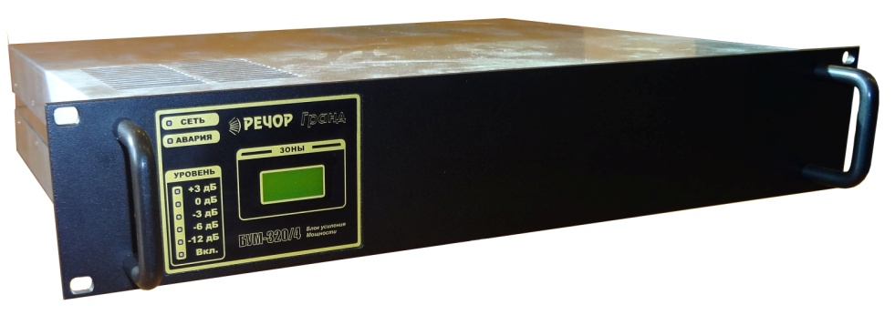

**Москва 2013г.**

**СОДЕРЖАНИЕ**

Стр.

1. Назначение и краткое описание...............................................................3

2. Технические характеристики..................................................................10

3. Режимы работы......................................................................................12

4. Комплект поставки.................................................................................14

5. Транспортировка и хранение..................................................................14

6. Гарантийные обязательства....................................................................15

7. Свидетельство о приемке........................................................................15

8. Приложения:

- №1. Сертификат соответствия (обязательная сертификация)......................16

- №2. Приложение к сертификату соответствия...........................................17

- №3. Типовая схема включения блоков БУМ-160/4 (БУМ-240/4, БУМ-320/4)............................................................18

**1 Назначение Блоков усиления мощности**

Блоки усиления мощности **БУМ-160/4 и БУМ-320/4** (далее - БУМ) предназначены для расширения количества зон оповещения в составе системы автоматического речевого оповещения и музыкальной трансляции «РЕЧОР Гранд».

Блоки усиления мощности **БУМ-160/4 и БУМ-320/4** различаются между собой только по мощности встроенного усилителя:

- **БУМ-160/4** –блок усиления, содержащий встроенный усилитель звука мощностью **160 Вт**;

- **БУМ-240/4** –блок усиления, содержащий встроенный усилитель звука мощностью **240 Вт**;

- **БУМ-320/4** –блок усиления, содержащий встроенный усилитель звука мощностью **320** Вт.

Блоки усиления мощности, могут работать в одно, 2-х, 3-х или 4-х зонном режиме. Мощность встроенного усилителя распределяется между зонами оповещения в произвольной пропорции;

Передняя и задняя панели центрального блока управления БУМ-320/4 показана на рисунках Рис. 1 и Рис. 2.

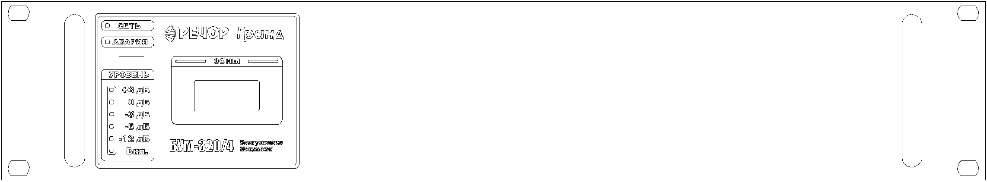

Рис. 1. Передняя панель блоков усиления мощности БУМ.

На передней панели расположены:

1. Индикатор уровня звукового сигнала на выходе блока БУМ. Уровень 0 дБ соответствует номинальному уровню 100В на выходе усилителя;

2. Световой индикатор «АВАРИЯ». При возникновении неисправностей в системе (в линиях оповещения, в линии световых табло, неисправности системы питания и т.д. и т.п.) мигает красным светом;

3. Световой индикатор «СЕТЬ». При наличии сетевого напряжения ~220 В непрерывно горит зелёным светом, при работе от резервного источника питания мигает зеленым светом;

4. Жидкокристаллический индикатор (далее ЖКИ);

5. Ручки для переноски.

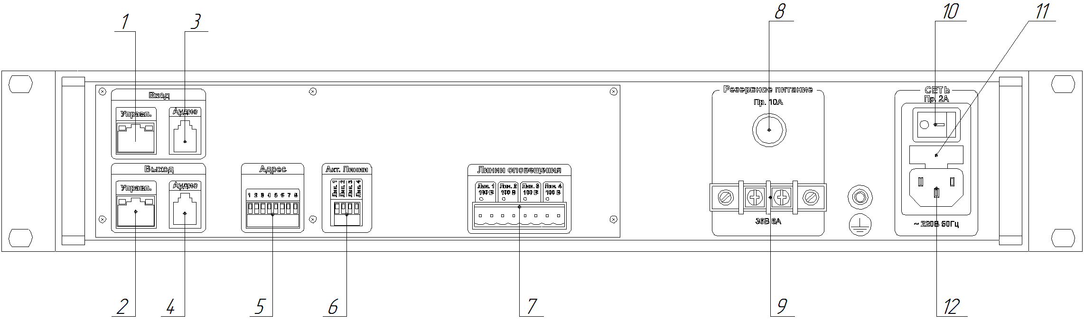

Рис. 2. Задняя панель блоков усиления мощности БУМ.

На задней панели расположены:

1. Гнездо **«ВХОД Управл.»** - вход шины управления от блока ЦБУ-160/2, блоков усилителей БУМ или блоков расширения зон БРЗ-20;

2. Гнездо **«ВЫХОД Управл.»** - выход шины управления на следующие блоки усилителей БУМ или блоки расширителей зон БРЗ-20.

3. Гнездо **«ВХОД Аудио».** Предназначено для приема аудио-сигналов оповещения и трансляции;

4. Гнездо **«ВЫХОД Аудио**». Предназначено для передачи аудио-сигналов оповещения и трансляции на следующие блоки усилителей БУМ.

5. Переключатель **«Адрес».** Предназначен для установки адреса усилителя.

6. Переключатель **«Акт. Линии»** задает число активных линий оповещения усилителя, т.о. отключив часть линий оповещения возможно использовать БУМ в 3-х, 2-х и одно зонной конфигурации. Вся мощность усилителя распределяется между активными линиями. Отключенные линии не тестируются на исправность и в них не транслируются сигналы оповещения, как в ручном, так и в автоматическом режиме.

7. Разъем **«ЛИНИИ ОПОВЕЩЕНИЯ»**. Предназначен для подключения линий оповещения 100 В;

-**«ЛИНИЯ 1»** - первая линия оповещения усилителя;

-**«ЛИНИЯ 2»** - вторая линия оповещения усилителя;

-**«ЛИНИЯ 3»** - третья линия оповещения усилителя;

-**«ЛИНИЯ 4»** - четвертая линия оповещения усилителя;

Мощность звукового усилителя БУМ делиться между линиями 1, 2, 3 и 4 в любой произвольной пропорции. Суммарная звуковая мощность нагрузки 4-х зон для блока усиления БУМ-160/4 не должна превышать 160 Вт и соответственно для БУМ-320/4 – 320 Вт;

8. **«Пр.10А».** Плавкий предохранитель. Предназначен для защиты цепей резервного питания 36 В;

9. **«36В 10А».** Клеммы подключения резервного питания (30 ÷ 40 В);

10. **«СЕТЬ ~220В».** Выключатель сетевого напряжения ~220В;

11. Предохранитель ~220В (2А);

12. Гнездо для подключения сетевого электрического кабеля ~220В.

Блоки усиления мощности управляются блоком ЦБУ-160/2 и могут функционировать только в системе автоматического речевого оповещения и музыкальной трансляции «РЕЧОР Гранд».

В состав каждого из блоков усиления мощности БУМ-160/4, БУМ-240/4, БУМ-320/4 входит:

-контроллер, органы индикации: жидкокристаллический экран; светодиодная и звуковая индикации;

-усилитель мощности звуковой частоты 160(240, 320) Вт;

-встроенный импульсный блок питания от сети ~220В с автоматической защитой от перегрузки и короткого замыкания по выходу.

Блоки Усиления Мощности имеют цифровое управление. Все блоки БУМ должны быть подключены к блоку ЦБУ-160/2, связь осуществляется через шину управления по интерфейсу RS-485.

Блоки БУМ оснащены двумя линейными входами и двумя выходами:

- вход и выход сигналов оповещения;

- вход и выход сигнала музыкальной трансляции;

Каждая линия оповещения БУМ имеет схему контроля неисправности. При инсталляции системы, с блока ЦБУ-160/2 производится измерение (фиксация) подключенных нагрузок и сохранение их состояний для каждой линии оповещения. Если в процессе работы системы происходят изменения в состояниях линий оповещения, то это диагностируется как неисправность (АВАРИЯ). Характер неисправности отображается на ЖКИ ЦБУ-160/2. Контроль осуществляется на обрыв, короткое замыкание и изменение нагрузки (увеличение/уменьшение нагрузки). Контролем линий оповещения управляет блок ЦБУ-160/2.

Блоки БУМ, независимо от ЦБУ-160/2, отслеживают свое состояние и, при возникновении неисправности, на передней панели зажигается индикатор «АВАРИЯ».

В режиме музыкальной трансляции для обеспечения комфортного уровня звука в каждой зоне предусмотрена отдельная ступенчатая регулировка уровня выходного сигнала. Уровни соответствуют **25%, 50%,** **75% и 100%** от максимального уровня выходного сигнала. Регулятор работает только в режиме музыкальной трансляции и не влияет ни на один тип оповещения, т.е. в любом режиме оповещения будет уровень сигнала максимальной мощности (100%).

Конструктивно блоки БУМ выполнены в виде функционально законченного блока, рассчитанного на установку в стойку 19” или на стол.

Основное питание блоков БУМ осуществляется от сети переменного тока напряжением ~220 В. На задней панели блока имеются клеммы для подключения блока резервного питания БРП-36/7 или БРП-36/14. Номинальное значение напряжения резервного питания – 36 В, работоспособность системы сохраняется при изменении резервного питания от 30В до 42 В. Вход резервного питания имеет защиту от подключения в неправильной полярности.

Управление Блоками БУМ осуществляется по цифровой шине управления с закрытым протоколом связи. Для корректной работы системы каждая зона оповещения имеет свой уникальный адрес. Адрес зоны оповещения соответствует номеру зоны и выставляется переключателем **«АДРЕС»** на задней панели блоков БУМ (Рис. 4). Наличие двух одинаковых адресов недопустимо. Адреса 1 и 2 заняты зонами оповещения ЦБУ-160/2, а адреса от 3 и до70 предназначены для подключения Блоков Расширения Мощности.

Переключатель Адрес.emf

Рис. 3. Переключатель «Адрес» блока БУМ.

Блоки усиления мощности могут работать в одно, 2-х, 3-х или 4-х зонном режиме. Режим работы зависит от положения переключателей **«Акт. Линии»**. Задавая на блоке БУМ адрес **«Addr»** – мы присваиваем адрес (номер зоны) младшей линии оповещения данного БУМ, остальным трём линиям, если они активированы, автоматически присваиваются соответствующие адреса: «Addr +1», «Addr +2», «Addr +3». Положения переключателей соответствующие номерам зон приведены в Таблице 4.

**Пример**: К центральному блоку управления ЦБУ-160/2 требуется подключить БУМ-320/4. Блок БУМ-320/4 работает в 4х зонном режиме.

Блоком ЦБУ-160/2 уже используются адреса 1 и 2 зонами оповещения 1 и 2, соответственно для подключаемого БУМ-320/4 номера зон должны быть 3, 4, 5 и 6. Переключатель «Адрес» БУМ-320/4 необходимо выставить в положение, соответствующее 3-й зоне, а адреса зон 4, 5 и 6 присвоятся автоматически.

Таблица 1

|  |  |  |  |  |  |  |  |  |  |  |  |  |  |  |  |  |  |  |
| --- | --- | --- | --- | --- | --- | --- | --- | --- | --- | --- | --- | --- | --- | --- | --- | --- | --- | --- |
| **Зона №** | **Положение переключателя «Адрес»** | | | | | | | |  | **Зона №** | **Положение переключателя «Адрес»** | | | | | | | |
| 3 | 1 | 1 | 0 | 0 | 0 | 0 | 0 | 0 |  | 39 | 1 | 1 | 1 | 0 | 0 | 1 | 0 | 0 |
| 4 | 0 | 0 | 1 | 0 | 0 | 0 | 0 | 0 |  | 40 | 0 | 0 | 0 | 1 | 0 | 1 | 0 | 0 |
| 5 | 1 | 0 | 1 | 0 | 0 | 0 | 0 | 0 |  | 41 | 1 | 0 | 0 | 1 | 0 | 1 | 0 | 0 |
| 6 | 0 | 1 | 1 | 0 | 0 | 0 | 0 | 0 |  | 42 | 0 | 1 | 0 | 1 | 0 | 1 | 0 | 0 |
| 7 | 1 | 1 | 1 | 0 | 0 | 0 | 0 | 0 |  | 43 | 1 | 1 | 0 | 1 | 0 | 1 | 0 | 0 |
| 8 | 0 | 0 | 0 | 1 | 0 | 0 | 0 | 0 |  | 44 | 0 | 0 | 1 | 1 | 0 | 1 | 0 | 0 |
| 9 | 1 | 0 | 0 | 1 | 0 | 0 | 0 | 0 |  | 45 | 1 | 0 | 1 | 1 | 0 | 1 | 0 | 0 |
| 10 | 0 | 1 | 0 | 1 | 0 | 0 | 0 | 0 |  | 46 | 0 | 1 | 1 | 1 | 0 | 1 | 0 | 0 |
| 11 | 1 | 1 | 0 | 1 | 0 | 0 | 0 | 0 |  | 47 | 1 | 1 | 1 | 1 | 0 | 1 | 0 | 0 |
| 12 | 0 | 0 | 1 | 1 | 0 | 0 | 0 | 0 |  | 48 | 0 | 0 | 0 | 0 | 1 | 1 | 0 | 0 |
| 13 | 1 | 0 | 1 | 1 | 0 | 0 | 0 | 0 |  | 49 | 1 | 0 | 0 | 0 | 1 | 1 | 0 | 0 |
| 14 | 0 | 1 | 1 | 1 | 0 | 0 | 0 | 0 |  | 50 | 0 | 1 | 0 | 0 | 1 | 1 | 0 | 0 |
| 15 | 1 | 1 | 1 | 1 | 0 | 0 | 0 | 0 |  | 51 | 1 | 1 | 0 | 0 | 1 | 1 | 0 | 0 |
| 16 | 0 | 0 | 0 | 0 | 1 | 0 | 0 | 0 |  | 52 | 0 | 0 | 1 | 0 | 1 | 1 | 0 | 0 |
| 17 | 1 | 0 | 0 | 0 | 1 | 0 | 0 | 0 |  | 53 | 1 | 0 | 1 | 0 | 1 | 1 | 0 | 0 |
| 18 | 0 | 1 | 0 | 0 | 1 | 0 | 0 | 0 |  | 54 | 0 | 1 | 1 | 0 | 1 | 1 | 0 | 0 |
| 19 | 1 | 1 | 0 | 0 | 1 | 0 | 0 | 0 |  | 55 | 1 | 1 | 1 | 0 | 1 | 1 | 0 | 0 |
| 20 | 0 | 0 | 1 | 0 | 1 | 0 | 0 | 0 |  | 56 | 0 | 0 | 0 | 1 | 1 | 1 | 0 | 0 |
| 21 | 1 | 0 | 1 | 0 | 1 | 0 | 0 | 0 |  | 57 | 1 | 0 | 0 | 1 | 1 | 1 | 0 | 0 |
| 22 | 0 | 1 | 1 | 0 | 1 | 0 | 0 | 0 |  | 58 | 0 | 1 | 0 | 1 | 1 | 1 | 0 | 0 |
| 23 | 1 | 1 | 1 | 0 | 1 | 0 | 0 | 0 |  | 59 | 1 | 1 | 0 | 1 | 1 | 1 | 0 | 0 |
| 24 | 0 | 0 | 0 | 1 | 1 | 0 | 0 | 0 |  | 60 | 0 | 0 | 1 | 1 | 1 | 1 | 0 | 0 |
| 25 | 1 | 0 | 0 | 1 | 1 | 0 | 0 | 0 |  | 61 | 1 | 0 | 1 | 1 | 1 | 1 | 0 | 0 |
| 26 | 0 | 1 | 0 | 1 | 1 | 0 | 0 | 0 |  | 62 | 0 | 1 | 1 | 1 | 1 | 1 | 0 | 0 |
| 27 | 1 | 1 | 0 | 1 | 1 | 0 | 0 | 0 |  | 63 | 1 | 1 | 1 | 1 | 1 | 1 | 0 | 0 |
| 28 | 0 | 0 | 1 | 1 | 1 | 0 | 0 | 0 |  | 64 | 0 | 0 | 0 | 0 | 0 | 0 | 1 | 0 |
| 29 | 1 | 0 | 1 | 1 | 1 | 0 | 0 | 0 |  | 65 | 1 | 0 | 0 | 0 | 0 | 0 | 1 | 0 |
| 30 | 0 | 1 | 1 | 1 | 1 | 0 | 0 | 0 |  | 66 | 0 | 1 | 0 | 0 | 0 | 0 | 1 | 0 |
| 31 | 1 | 1 | 1 | 1 | 1 | 0 | 0 | 0 |  | 67 | 1 | 1 | 0 | 0 | 0 | 0 | 1 | 0 |
| 32 | 0 | 0 | 0 | 0 | 0 | 1 | 0 | 0 |  | 68 | 0 | 0 | 1 | 0 | 0 | 0 | 1 | 0 |
| 33 | 1 | 0 | 0 | 0 | 0 | 1 | 0 | 0 |  | 69 | 1 | 0 | 1 | 0 | 0 | 0 | 1 | 0 |
| 34 | 0 | 1 | 0 | 0 | 0 | 1 | 0 | 0 |  | 70 | 0 | 1 | 1 | 0 | 0 | 0 | 1 | 0 |
| 35 | 1 | 1 | 0 | 0 | 0 | 1 | 0 | 0 |  |  | | | | | | | | |
| 36 | 0 | 0 | 1 | 0 | 0 | 1 | 0 | 0 |  |
| 37 | 1 | 0 | 1 | 0 | 0 | 1 | 0 | 0 |  |
| 38 | 0 | 1 | 1 | 0 | 0 | 1 | 0 | 0 |  |

**Примечание: «1»- соответствует положению клювика выключателя вниз;  
 «0»- соответствует положению клювика выключателя вверх;**

Типовая схема включения блоков БУМ-160/4 (БУМ-240/4, БУМ-320/4) приведена в Приложении 3 (Стр. 18).

**2. Технические характеристики**

Технические характеристики блоков усиления мощности БУМ-160/4, БУМ-240/4, БУМ-320/4 приведены в Таблице 2.

Таблица 2

|  |  |  |  |  |  |  |
| --- | --- | --- | --- | --- | --- | --- |
| **№**  **пп** | **Наименование характеристики** | **Ед.**  **Изм.** | Блоки БУМ | | | Примеч. |
| **160/4** | **240/4** | **320/4** |
| 1 | Напряжение питание от сети переменного тока | В | ~220 В (+10, -15)%, 50 Гц | | |  |
| 2 | Максимальная потребляемая мощность от сети ~220 В | Вт | 200 | 300 | 400 |  |
| 3 | Потребляемая мощность от сети ~220 В в дежурном режиме | Вт | 10 | | |  |
| 4 | Напряжение источника резерв-ного питания постоянного тока | В | 30 ÷ 42 | | |  |
| 5 | Номинальное напряжение источника резервного питания | В | 36 | | |
| 6 | Ток, потребляемый от резервного источника питания в дежурном режиме | А | 0,2 | | |  |
| 7 | Максимальный ток, потребляемый от резервного источника питания | А | 5 | 7 | 9 |  |
| 8 | Номинальное выходное напряжение блока усиления | В | 100 | | |  |
| 9 | Контроль целостности линий оповещения – методом сравнения постоянно измеряемого сопротивления линии оповещения в дежурном режиме с сопротивлением линии на момент инсталляции |  | Да | | |  |
| 10 | Номинальная мощность блока усиления | Вт | 160 | 240 | 320 |  |
| 11 | Снижение мощности усиления БУМ при питании от резервного источника U=36 В |  | Нет | | |  |
| 12 | Частотная характеристика усилителя, при неравном. 3 дБ |  | 70 Гц ÷ 20 кГц | | |  |
| 13 | Нелинейные искажения при номинальной выходной мощности | % | ≤ 1%; | | |  |
| 14 | Регулировка уровня громкости в режиме оповещения |  | Нет | | |  |
| 15 | Регулировка уровня громкости в режиме трансляции |  | Ступенчатая (4 ступени) независимо в каждой зоне | | |  |
| 16 | Максимальная суммарная нагрузка линий оповещения | Вт | 160 | 240 | 320 |  |
| 17 | Размеры блока (В х Ш х Г) | мм | 90 х 490 х 430 | | |  |
| 18 | Вес блока без упаковки, не более | кг | 10 | | |  |
| 19 | Тип монтажа | - | в 19" стойку или настольная установка; | | |  |

**3. Режимы работы БУМ-160/4, БУМ-240/4, БУМ-320/4**

В процессе работы Блоки Усиления Мощности функционируют в одном из режимов:

- **«ДЕЖУРНЫЙ РЕЖИМ»** ;

- режим **«ТРАНСЛЯЦИЯ»** ;

- режим **«ОПОВЕЩЕНИЕ»** ;

- режим **«УСТАНОВКИ».**

Режим работы задает Центральный Блок Управления (ЦБУ-160/2).

3.1 **«ДЕЖУРНЫЙ РЕЖИМ»**

Блоки БУМ находятся в режиме ожидания команд управления от блока ЦБУ-160/.

«ДЕЖУРНЫЙ РЕЖИМ» характеризуется пониженным энергопотреблением, т.к. большинство узлов системы не используется и находится в спящем состоянии.

В «ДЕЖУРНЫЙ РЕЖИМ» блоки БУМ входят сразу после включения питания и установки связи с Центральным Блоком.

В «ДЕЖУРНОМ РЕЖИМЕ» блоки БУМ производит периодический контроль состояния. Блоки БУМ производят контроль следующих узлов:

-контроль напряжения основного источника питания;

-контроль напряжения резервного источника питания;

-контроль целостности линий оповещения;

-контроль линии связи с блоком ЦБУ-160/2;

-контроль несанкционированного вскрытия блока.

Контроль целостности линий оповещения производится с периодом 240 секунд по команде Центрального Блока Управления, а остальных узлов БУМ - непрерывно.

В случае возникновения неисправности, устанавливается состояние - «АВАРИЯ», на передней панели зажигается индикатор «АВАРИЯ», на Центральный Блок Управления передается сигнал «АВАРИЯ». Просмотр подробной информации о характере неисправностей осуществляется в блоке ЦБУ-160/2.

3.2 Режим **«ТРАНСЛЯЦИЯ»**

Система находится в активном режиме, осуществляется трансляция сигнала музыкальных программ с линейного входа в выбранные зоны.

Активация режима «ТРАНСЛЯЦИЯ» осуществляется командой с блока ЦБУ-160/2.

Каждая линия БУМ имеет независимую ступенчатую регулировку уровня громкости. Регуляторы уровней работают только в режиме «ТРАНСЛЯЦИЯ» и не используются в режимах оповещения. Управление регуляторами громкости осуществляется с блока ЦБУ-160/2.

3.3 Режим **«ОПОВЕЩЕНИЕ»**

Система находится в активном режиме, осуществляется трансляция сигналов оповещения в выбранные зоны.

Активация режима «ОПОВЕЩЕНИЕ» осуществляется командой с блока ЦБУ-160/2.

3.4 Режим **«УСТАНОВКА»**

В режиме «УСТАНОВКА» задаются число активных зон оповещения блока БУМ и начальный адрес блока БУМ.

Для входа в режим «УСТАНОВКА» необходимо на отключенном блоке БУМ перевести все переключатели «Адрес» в положение «ОТКЛ» (положение вверх), а затем включить питание блока.

Переключателями **«Акт. Линии»** необходимо задать число активных линий блока БУМ, а переключателями «Адрес» задать адрес первой линии оповещения блока БУМ. На дисплее БУМ будут отображаться номера присвоенных зон оповещения.

Для выхода из режима «УСТАНОВКА» необходимо перезапустить блок БУМ - выключить питание БУМ. Дождитесь отключения блока, а затем снова включите питание. Конфигурирование БУМ завершено, блок ожидает инициализации от ЦБУ-160/2.

**4. Комплект поставки**

Комплект поставки Блока усиления мощности БУМ-320/4 соответствует Таблице 3.

Таблица 3

|  |  |  |
| --- | --- | --- |
| **№** | **Наименование** | **Количество** |
| 1 | Блок усиления мощности БУМ-320/4 |  |
| 2 | Кабель соединительный 0,4 М |  |
| 3 | Паспорт на Блок усиления мощности БУМ-320/4 |  |
| 4 | Упаковка |  |

**4. Транспортировка и хранение**

4.1 Транспортировка устройств в упаковке предприятия - изготовителя может быть произведена всеми видами транспорта в контейнерах или ящиках. При транспортировании открытым транспортом ящики должны быть накрыты водонепроницаемым материалом.

4.2 Значения климатических и механических воздействий при транспортировании должны соответствовать ГОСТ 12997-84.

4.3 Приборы в упакованном виде должны храниться в крытых складских помещениях, обеспечивающих защиту от влияния влаги, солнечной радиации, вредных испарений и плесени. Температурный режим хранения должен соответствовать условиям хранения 2 по ГОСТ 15150-69.

**5. Гарантийные обязательства**

5.1 Поставщик обеспечивает гарантийные обязательства в течение одного года со дня покупки изделий при их правильной эксплуатации, подключении и сохранении гарантийных пломб.

5.2 Срок службы 10 лет.

5.3 Производитель оставляет за собой право вносить в изделия схемные и конструктивные изменения, не приводящие к ухудшению параметров устройств.

**6. Свидетельство о приемке**

Система автоматического речевого оповещения и музыкальной трансляции «РЕЧОР Гранд» соответствует требованиям технических условий 4371-010-48504282-12 ТУ и признана годной для эксплуатации.

Серийный номер БУМ-320/4____________________

Дата выпуска БУМ-320/4____________________

Отметка ОТК М.П.

Поставщик.

ЗАО «СПЕЦВИДЕОПРОЕКТ» 111024, г. Москва, ул. Авиамоторная, д.8а, «Научный центр»

т. (495) 633-44-44, 362-54-85.

E-mail: [audio@svp.ru](mailto:audio@svp.ru)

<http://www.rechor.ru>

Отдел продаж Дата

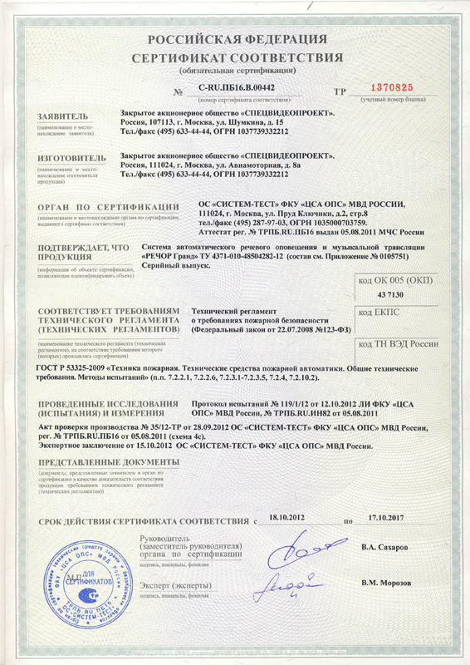

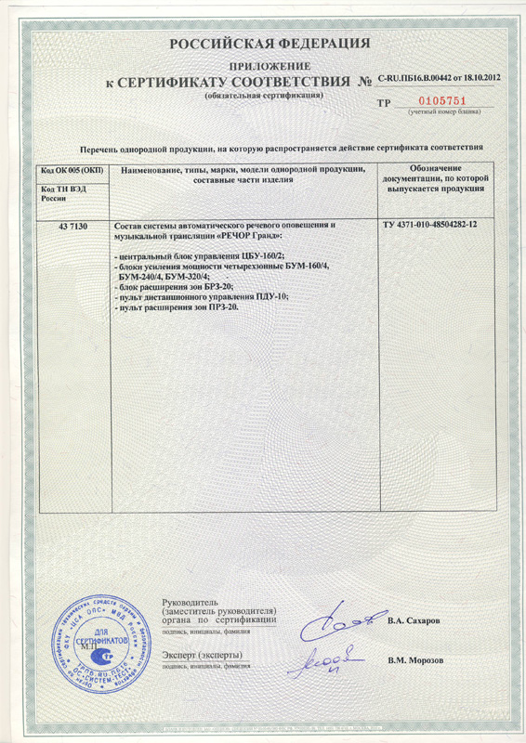

Типовая схема включения ЦБУ-160 с блоками БУМ160-240-БРЗ-320(3).wmf

Приложение 3. Типовая схема включения блоков БУМ-160/4 (БУМ-240/4, БУМ-320/4).